Tillsynsbegäran – information om höga naturvärden i samrådsanmälan S 2231-2022 i Lunds kommun
Denna tillsynsbegäran behandlar höga naturvärden i samrådsanmälan S 2231-2022 i Lunds kommun som inkom 2022-04-28 och omfattar 0,2 ha.
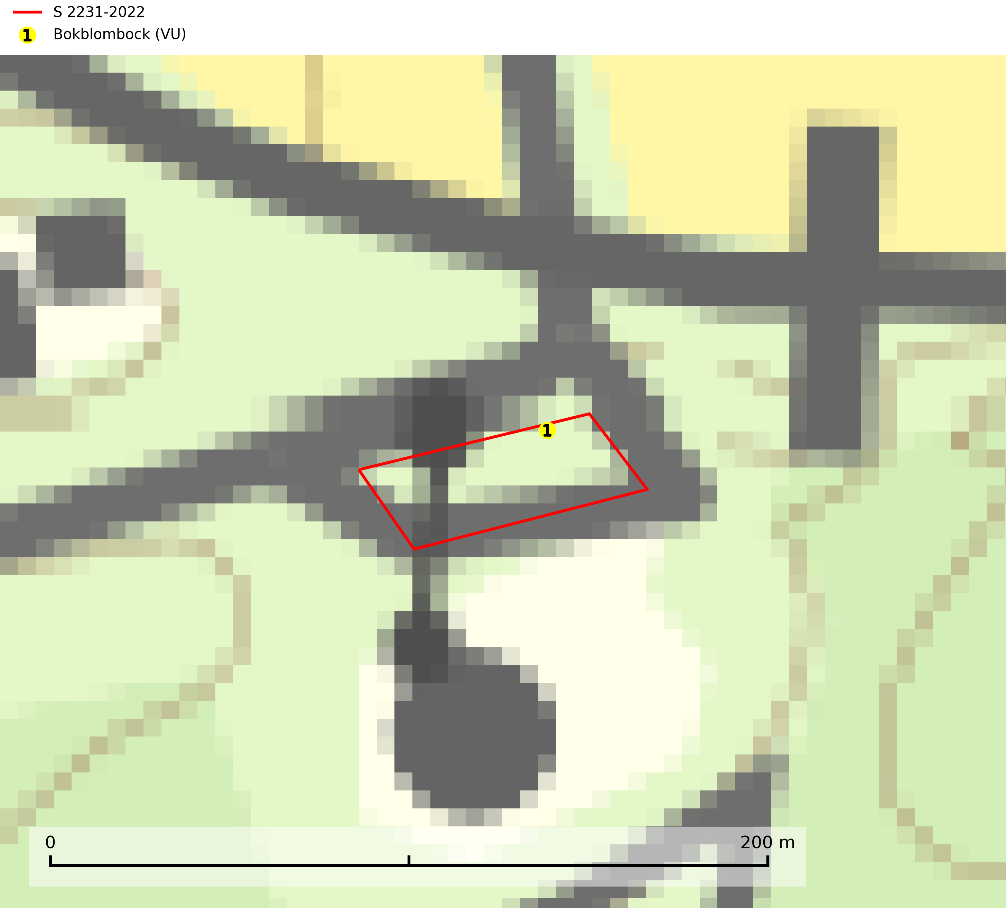
Figur 1. Fyndplatser för naturvårdsarter i samrådsanmälan. Markörer utan svart kant är placerade på fyndplatsen. Markörer med svart kant är placerade vid sidan av fyndplatsen har ett svart streck som visar fyndplatsens exakta position. Kartans mittpunktskoordinat är N 6167383, E 400342 i SWEREF 99 TM.
I samrådsanmälan finns fynd av 1 naturvårdsarter, varav 1 är rödlistad: bokblombock (VU). Se Figur 1.

Tillsynsbegäran
Vi begär härmed att Skogsstyrelsen fattar beslut enligt miljöbalken som säkerställer att skogens höga naturvärden bevaras samt att EU-lagstiftning efterlevs och att artskyddsbrott förhindras.
Vi önskar även ta del av de ställningstaganden och beslut som myndigheten meddelar till följd av aktuell samrådsanmälan och föreningens inlaga (se 34 § förvaltningslagen).

Naturvårdsarter och fridlysta arter
Nedan följer beskrivningar av de naturvårdsarter och fridlysta arter som har sina livsmiljöer och växtplatser i den samrådsanmälda skogen. De påträffade naturvårdsarterna är ett tydligt kvitto på att det rör sig om en skog med höga naturvärden.
Bokblombock (VU) är en skalbagge vars larvutveckling sker i torr, hård solexponerad lövträdsved, främst av bok, men även avenbok, ek, alm, klibbal, björk och hassel. Främsta hotet är bristen på lämplig bokved, vilket framför allt beror på att många bokskogar avverkats och ofta ersatts med granplanteringar. Boken missgynnas även genom att den tas bort vid röjning och gallring. Uttag av bokved som hemved eller biobränsle bidrar till denna negativa utveckling. Gammal bokskog bör sparas, och inte avverkas eller gallras. I blandskogar med inslag av bok bör detta trädslag sparas selektivt vid olika skogsbruksåtgärder. Bokblombock ingår i ett åtgärdsprogram för hotade arter (ÅGP) (SLU Artdatabanken, 2024; Malmqvist et al, 2006).

